普瑞森PRS-800A智能健康体检一体机
PRS-800A智能健康体检一体机自动自助式测量身高、体重、血压、心率、脂肪含量、基础代谢、水分含量，血氧含量，膳食营养分析，运动指导，健康指导。等多项体检服务，整个流程以屏幕触摸方式进行，通过实时语音提示，视频引导检测人员自主完成测量，并提供现场打印体检结果服务。
产品特点
- 多媒体屏+触摸屏双屏显示
- 一体化设计，多种体检一站式完成
- 自带多媒体屏，方便普及健康知识
- 智能互联，多种数据传输方式
标准参数

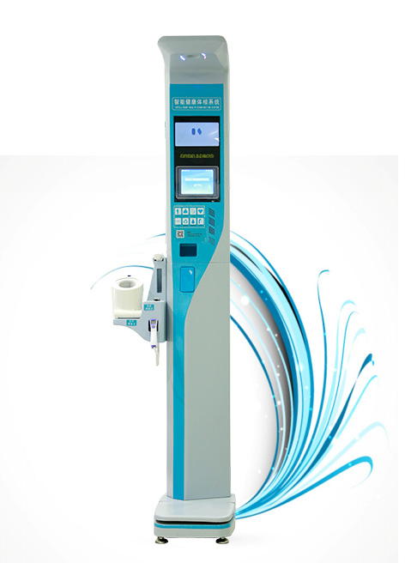
PRS-800A智能健康体检一体机
窗体顶端

技术参数: 窗体顶端
健康体检一体机技术指标
一、身高测量：
方式：美国进口超声波探头测量身高
性能：测量，不受外界环境影响，测量精度高，站位靠前靠后都可以精准识别，实时温度补偿
范围：60-200cm 精度：0.5cm
二、体重测量：
方式：500公斤中航高精密平衡梁式压力传感器测量体重
性能：具有偏心负载功能灵敏度高，测量快速精准，耐疲劳，寿命长
范围：4-200kg 精度：0.1kg
三、体型指数测量：
性能：国际通用体格指数(BMI)，自动计算，提示体型（偏瘦、正常、偏胖、肥胖）
（BMI=体重（公斤）/身高（米）的平方，偏瘦：小于18.5，正常：18.5---23.9，偏胖：24---28，肥胖：大于28
四、血压脉搏测量：
方式：日本进口欧姆龙臂式血压计
性能：示波测定法全自动测量高压低压范围，心率，测量过程语音提示，使测量更加精准
范围：血压：0-299mmHg(0-39.9kpa) 脉搏：40-180times/min
精度：压力：±3mmHg（±0.4kpa）内脉搏数：±5%
五、脂肪测量：
方式：欧姆龙脂肪计
性能：人体电阻法精准测量人体脂肪率，水分，基础代谢、骨骼量、肌肉量等多种健康信息，手握脂肪把手，即可测量，操作简单，使用方便。
六、血氧测量：
方式：智能血氧检测仪
性能：指夹式血氧仪用于检测人体血氧饱和度、脉率、灌指数，是呼吸循环的重要生理指数
范围：70-100%（±2%正常状态，±3%运动或弱灌注）
七、体温测量：
方式：精密红外线体温测量仪
性能：采用专业人体红外线测温芯片，无需接触人体表面，自动测量人体真实体温，误差值不超过±0.2度
*八、高清双屏模式
屏一：触屏式自助测量各项健康指标，智能管理系统，全程高清晰彩色液晶触摸屏操作更加简单，可自动输入性别年龄，同步智能引导式动画和语音提示，自动提示测量步骤和方法，根据指示完成整个测量过程，简单方便。
屏二：十寸多媒体液晶屏，健康教育知识播放等
*九、刷卡扫码测量（选配）
性能：定制身份证刷卡测量，不仅能即时打印出健康报告书而且还可以把健康数据建立成数据库形式并通过网络连接上公共平台上或者移动手机APP。可以提供接口协议，完美支持任何的数据库平台。便于随时查阅，轻松建立个人健康档案。
*手机端体检报告：整个测量完成后，形成二维码，扫一扫关注公众号，发送手机端，记录每次体检报告，形成健康曲线图，合理饮食、运动建议。
*十、数据传输：支持有线、蓝牙、无线、GPRS数据传输功能，测量结果可以直接传输到电脑管理系统，生成健康体检报告。
十一、基本属性
*结构：独特三维立体结构，整机采用超高强度的ABS工程材料，外形美观，耐腐蚀，耐冲击。
电源电压:交流（照明电）：110V-240V,50HZ
直流（蓄电池）：12V±10％
功耗:待机时功率：≤８Ｗ，测量时功率：≤１２Ｗ
工作环境：温度：－１０℃～＋４０℃，湿度：＜８５％
整机重量: 55kg
外形尺寸:MAX:58(L)×38(W)×235(H)cm
包装：整机木箱子一体打包，无需复杂安装，操作简单。

